**ncu2**

**实 验 报 告**

**实验课程： 信号检测与估计理论**

**学生姓名： Tongtong**

**学 号： 401030\*\*\*\*\*\***

**专 业： 信息与通信工程**

**指导老师： 张烨**

**2019年 12 月 25 日**

**目 录**

**实验一、 幅度检测（fudujiance.m）**

**实验二、 基于卡尔曼滤波的线性时不变信道**

**的估计(kalman_filter.m)**

**实验一 幅度检测**

1. 实验目的

1.学习幅度未知的确定信号的检测，假设：



其中，s(n)已知，A未知，w(n)为高斯白噪声。

2.学习复合假设检验中广义似然比的原理。

1. 实验原理

由实验所给的模型可将H1 中的x(n)假设成为信源输出信号为幅度A未知的正弦函数信号和高斯白噪声的叠加，H0假设为信源输出为高斯白噪声；可以理解成信号在通信信道传输过程中叠加了加性高斯白噪声，每种信号每次持续时间为(0:T);在接收端对接收到的信号x(n)在(0:T)时间内进行了N次独立采样，利用最大似然比原理，并设置判决门限，判断原信号H0和H1。由于噪声信号服从高斯分布则可得到H0和H1的概率分布函数：



H0和H1的其概率分布函数比

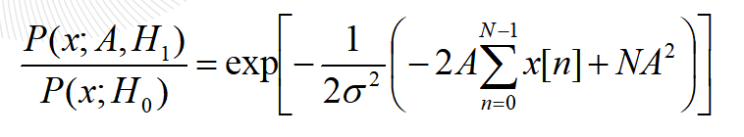

化简后可得：

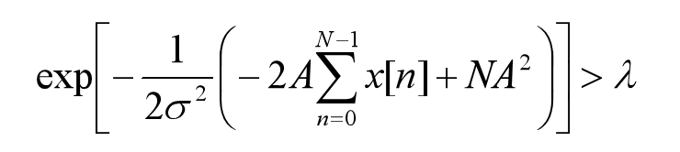

其中不等式右边的是判决门限。

由上式和判决门限进一步化简就有：

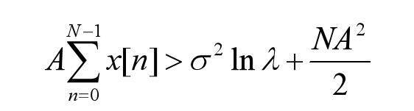

从中可以看出，虽然A是位置的，但是假设知道A的取值范围，上式是可以用来判决信号种类H0和H1的。

我们采用广义似然比的方法，求未知参数A的MLE，用最大似然估计代替原参数A，带入原公式进行计算整理可得：

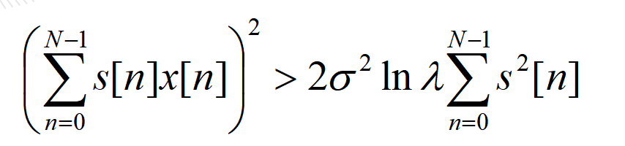

其中s[n]x[n]是判决相关器。可以将不等式右边的∑s[n]^2近似为N/2，再将x[n]取为cos（2Πf0n+φ）可以将公式进一步简化成：

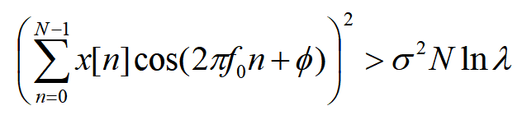

也就是说，只要在每一个信号的持续周期中，我们取值N个取样点，将其信息代入这个公式中，只要满足该公式，即可将信号判决成H1，否则为H0 。

1. 实验内容
2. 在matlab中，将H0和H1的取值设置为a = [1 0 1 0 1 1 0 1 0 0 1 1 0 0 0 1 0 1 0 1];在每一个码元的持续时间T内取N个取样点，N=50，由信号序列a生成信源信号，生成图像。
3. 由于信号幅度A未知，将信号幅度A设置成-5到5的随机数（此处给定范围是为了方便确定图形显示范围，并不是给A设定范围，A的取值对结果无影响）。取s[n]为余弦信号cos（2*pi*f*t），将f设置为200 。
4. 对信号叠加均值为0，方差为0.01的高斯白噪声，长度为1000 ，并显示图形，在图形中可以发现，原本光滑的曲线现在有了毛刺。
5. 对信号的每一个周期的持续时间中的N的取样点进行计算，求出相关器N的取样点的乘积之和的平方，与判决门限相比，此实验中，判决门限取为50，即可得到对H0和H1的估计。

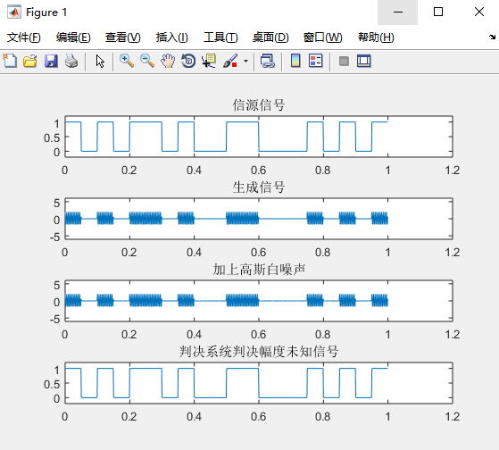

1. 实验结果分析

从上述实验过程中，我们可以得知，虽然幅度A未知，但是通过最大似然比门限以及信号相关依旧可以恢复原信号，判决H0以及H1。整个判决过程的流程图如下：

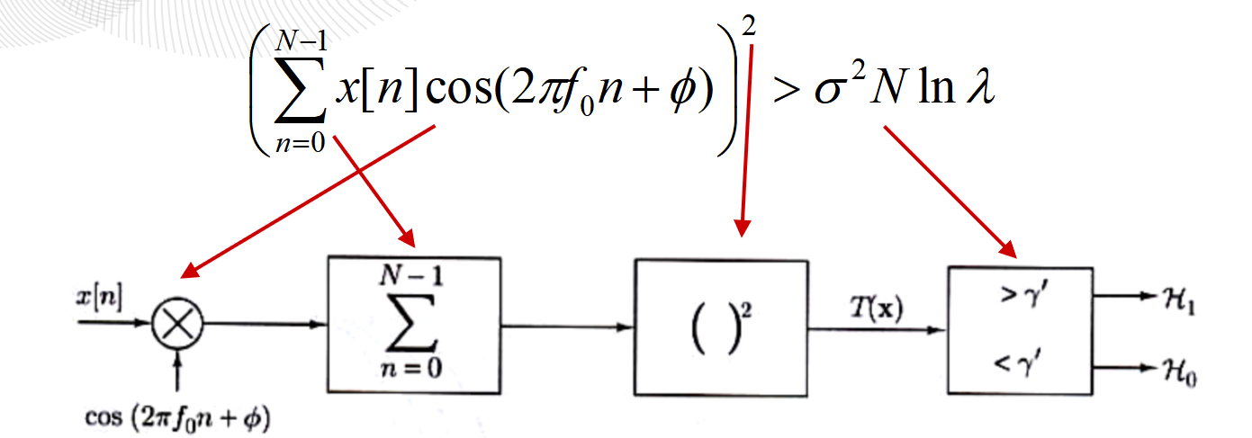

**实验二 基于卡尔曼滤波的线性时不变信道的估计**

1. 实验目的

1.学习卡尔曼滤波器的原理

2.掌握卡尔曼滤波器的算法

3.根据观测信号模型对信号进行估计

假设观测信号模型为：



其中，w(n)为观测噪声，v(n）为输入信号。

1. 实验原理

卡尔曼滤波是用状态空间法描述系统的，由状态方程和测量方程所组成。卡

尔曼滤波用前一个状态的估计值和最近一个观测数据来估计状态变量的当前值，并以状态变量的估计值的形式给出。

卡尔曼滤波的状态方程和测量方程分别为式(1-1)、式(1-2)所示。



其中，表示时间，输入信号是一白噪声，输出信号的观测噪声也是一个白噪声，表示状态变量之间的增益矩阵，可随时间变化，表示第次迭代的取值，表示状态变量与输出信号之间的增益矩阵，可随时间变化，其信号模型如图2.1所示(用代替)。



图2.1 卡尔曼滤波器的信号模型

卡尔曼滤波器的递推算法可以由以下公式推出：

卡尔曼递推公式如下式(1-3a)、(1-3b)、(1-3c)及(1-3d)所示。



假设初始条件已知，其中，那么递推流程见图2.2所示。

1

−



*k*

*x*

1

−

*k*

*P*

**式**

**(**

**1**

**-**

**3**

**c**

**)**

'

*k*

*P*

**式**

**(**

**1**

**-**

**3**

**b**

**)**

**式**

**(**

**1**

**-**

**3**

**a**

**)**

*k*

*H*

**式**

**(**

**1**

**-**

**3**

**d**

**)**

*k*

*x*



*k*

*P*

图2.2 卡尔曼滤波递推过程

1. 实验内容
2. 首先确定初始参数和矩阵，由于此处的观测阶数为三阶，也就是说观测值x(n)在n=3处才有数值，因此初始参数和矩阵从n=2时刻开始设置。
3. 取线性时不变信道的三阶参数分别是h(n)=[0.5581,0.1946,0.7350]，这里将输入信号数值长度设定成45，取v(n)=[ 0,0,-5,3,-2,5,-2,4,4,3,-2,-5,-2, -1,2,4,-3,-2,4,3,4,-5,-1,-1,-3,4,-4,-4,-5,4,3,-3,4,-5,-4,5,0,-2,5,0,-4,-1,3,3];（此处数据使用随机函数得到，从侧面也说明了卡尔曼滤波理论的优秀）。
4. 在图中分别以不同颜色和线条样式来区分信号的波形估计值x(n)和信号观测值y1(n),对二者进行比较，可得到以下图形:

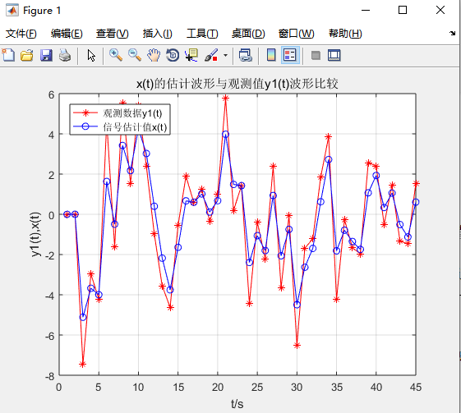

1. 实验结果分析

从上述图形中可以看出，随着迭代次数的增加，对信号波形的估计值变的更加接近观测数据，从此次实验中，可以看出卡尔曼滤波器的性能卓越，而且用前一个状态的估计值和最近一个观测数据来估计状态变量的当前值，并以状态变量的估计值的形式给出，是一种适用性较为广泛的信号检测与估计的方式。

离散卡尔曼滤波的状态估计采用递推估计算法，数据存储量小，运算量小，特别是避免了高阶矩阵求逆问题，提高了运算效率。离散卡尔曼滤波不仅能够同时得到状态滤波值和状态一步预测值，而且可以同时得到状态滤波的均方误差阵和状态一步预测的均方误差阵，他们是状态滤波和状态一步预测的精度指标。

离散卡尔曼滤波算法的流程图如下：

